Master 6000
Master 6000 je test sto za testiranje Common-rail dizni, Common-rail pumpi, VP44/29 TSG5 pumpi I testiranje senzora pritiska Common-rail ubrizganja.

Test sto je zasnovan navies od 10 mikrokontrolera. Kao korisnicki interfejs poseduje display 7 incha sat Tach padom te termalni stampac sirine 52mm za stampanje rezultata merenja.
Master 6000 je autonoman tj. Radi bez PC racunara. Test liste se nalaza na micro SD kartici unutar stola. Postoji mogucnost nadogranje test liste od strane korisnika.
Sva podesavanja test stola sa rade digitalno preko utility menija.
Takodje test sto poseduje self test mod za proveru ispravnosti napona unutar samog stola.
Pored navedenog stol poseduje RTC (ugradjen sat I datum) kako bi prilikom stampanja test liste prikazo datum I logo Vaseg Servisa.
Master 6000 ima ugranje Sistem grejanja i system Hladjenja test ulja. Takodje ima ugradjenj system “virtuanog stroboskopa “ za stvarni prikaz ostvarenog ugla vp44/29 pumpi. Osvaren min., max ugao kao i promenu ugla prikazuje na display- u .
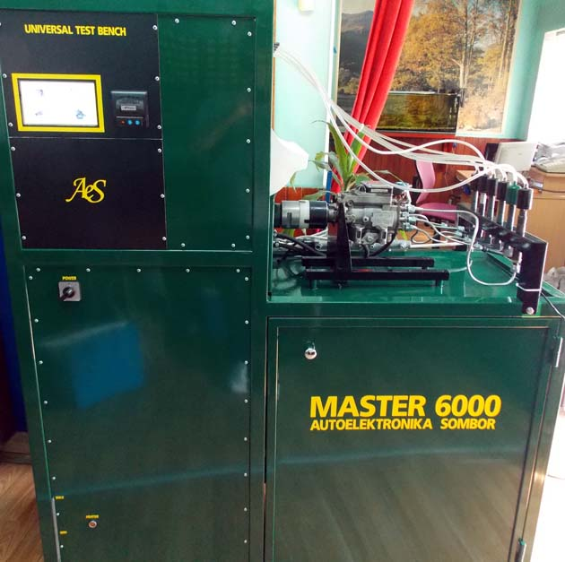

Sa master 6000 testiramo

- Commonrail dizne
Magnetne i piezo,
Bosch ,Delphi,Denso,Siemens

- Commonrail pumpe
Boch, Delphi, Denso,Siemens

- VP44/29 TSG5 Pumpe
Opel, Audi, Ford,BMW,Rover,Man…

- Senzore Pritiska commonrail ubrizganja
Bosch, Delphi,Siemens
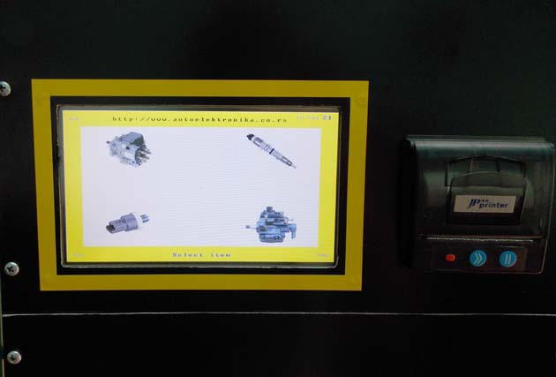

Testiranje dizni

Pritikom pritiska na diznu ulazimo u meni odabira dizne gde je potrebno uneti broj dizne
Kada smo uneli broj dizne otvaraju se test liste te glavni meni testa dizni.
Pritiskom na ikonicu “Vatre zagrejavamo diznu” .Posle zagrejavanja selektujemo koji test radimo od 1 – 7. Mozemo selektovati sve testove , gde ce masina uraditi test svih. Takodje mozemo selektovati ikonicu stampaca ako zelimo stampanje rezultata. U istom meniju mozemo selektovati I uraditi test statickog preliva ,

Testianje CR pumpi

Ako iz glavnog menija selektujemo sliku “Comonn-rail pumpe “ ulazimo u meni
CR pumpi,
Tip pumpe selektujemo u tom meniju, takodje selektumo stampac ukoliko zelimo tampati rezultate testa , iz menija cr pumpi mozemo menjati smer rotacije Levo I Desno

Testiranje VP 44/29 pumpi

Selktovanje tj. Pritiskom na ikonicu “VP44 Pumpe” ulazimo u meni VP44/29 Pumpi.. Iz ovog menija vrsimo odbir pumpe , smer okretanja pumpe i selektujemo jedan od tri testa koji radimo
Test 1 . ler gas, test 2 start kolicine, test 3 ugao pumpe .
Ako smo selektovali stampac stampaju se rezultati testa.

Testiranje Senzora pritiska

Klikom na ikonicu senzora ulazimo u meni senzora pritiska.
Startovanjem testa iz ovog menija pokrenucemo test senzora .
Mozemo ukljiti stampu rezultata testa.

Svi procesi podesavanje niskog, visog pritiska ,podesavanja broja okretaja motora, praznjenje menzurica, hladje, zagrevanje test ulja, odbrojavanje impulsa testa, zaustvljanje testa, merenje ugla ubrizganj i dr. odvijaju se automatski i nije potrebno nikakvo dodatno podesevanje prilikom testiranja.

